Приложение 1
к Инструкции о порядке государственного учета, переноса воинских захоронений и захоронений жертв войн, регистрации захоронений иностранных военнослужащих на территории Республики Беларусь
и ведения автоматизированных банков данных

РЕСПУБЛИКА БЕЛАРУСЬ

ПАСПОРТ  воинского захоронения  (захоронения жертв войн) |  | 3330
 |  | (учетный номер)

1. Место и дата захоронения Могилевская область, Осиповичский район
(область, район, город,
Елизовский с\с, р.п. Елизово, пер.Полевой, в лесу 22,01.1942
сельсовет, населенный пункт, число, месяц, год)
2. Вид захоронения братская могила
3. Охранная зона (границы захоронения) вне кладбища 4,5х3,8 м
4. Краткое описание захоронения и его состояние В 1967 году установлен обелиск сварной местного производства с металлической изгородью с надписью «Здесь похоронены группа рабочих стеклозавода и военнопленных, расстрелянных фашистами 22.01.1942 г. Память о них вечно будет жить в сердцах близких и родных». Изменения согласно письму УУПЗО от 06.10.2010 № 6/3-749. 05.11.2015 подзахоронены в могилу останки 3-х военнослужащих Состояние удовлетворительное

5. Количество захороненных:
Всего | В том числе по категориям |  |  |  |  |  |  |  | Из них |  | Приме-  чание
Всего | военнослужащих |  | участников сопротивления |  | военнопленных |  | жертв войн |  |  |  | Приме-  чание
Всего | изве-  стных | неиз-  вест-  ных | изве-  стных | неиз-  вест-  ных | изве-  стных | неиз-  вест-  ных | изве-  стных | неиз-  вест-  ных | изве-  стных | неиз-  вест-  ных | Приме-  чание
19 | 14 | 5 | - | - | - | - | - | - | 14 | 5 | Военнослужащих, военнопленных, жертв войны

6. Персональные сведения о захороненных: (см.приложение)

№  п/п | Воинское звание | Фамилия | Собственное имя | Отчество (если таковое имеется) | Дата рождения | Дата гибели или смерти | Место первичного захоронения | Место службы | Место рожде-ния и при-зыва

7. Кто осуществляет уход за захоронением Елизовский сельисполком

8. Фотоснимок захоронения |  | 9. Карта расположения
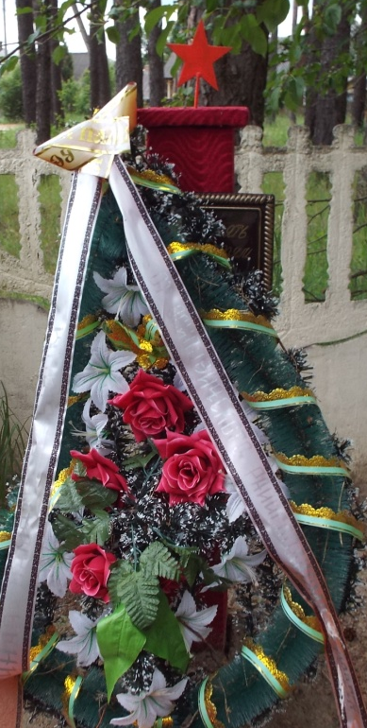
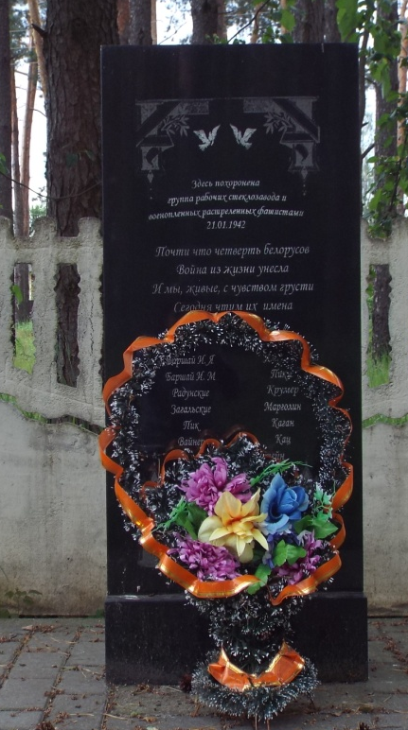

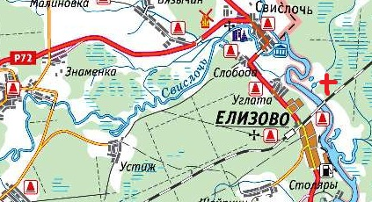

10. Дополнительная информация На балансе Елизовского сельисполкома Внесены изменения согласно письму УУПЗОиЖВ от 06.10.2010 № 6/3-749 (включено 2 неизвестных). 5 ноября 2015 г. захоронены останки 3-х неизвестных

Приложение
к паспорту воинского
захоронения № 3330
6. Персональные сведения о захороненных:

№  п/п | Воинское звание | Фамилия | Собственное имя | Отчество (если таковое имеется) | Дата рождения | Дата гибели или смерти | Место первичного захоронения | Место службы | Место рожде-ния и призыва
1 |  | Баршай | И. | Я.
2 |  | Баршай | И. | М.
3 |  | Радунские
4 |  | Загольские
5 |  | Пик.
6 |  | Вайнер
7 |  | Земелихин.
8 |  | Пикус.
9 |  | Крумер.
10 |  | Филькельштейн (братья)
11 |  | Филькельштейн
12 |  | Марголин.
13 |  | Кац.
14 |  | Каган и другие

